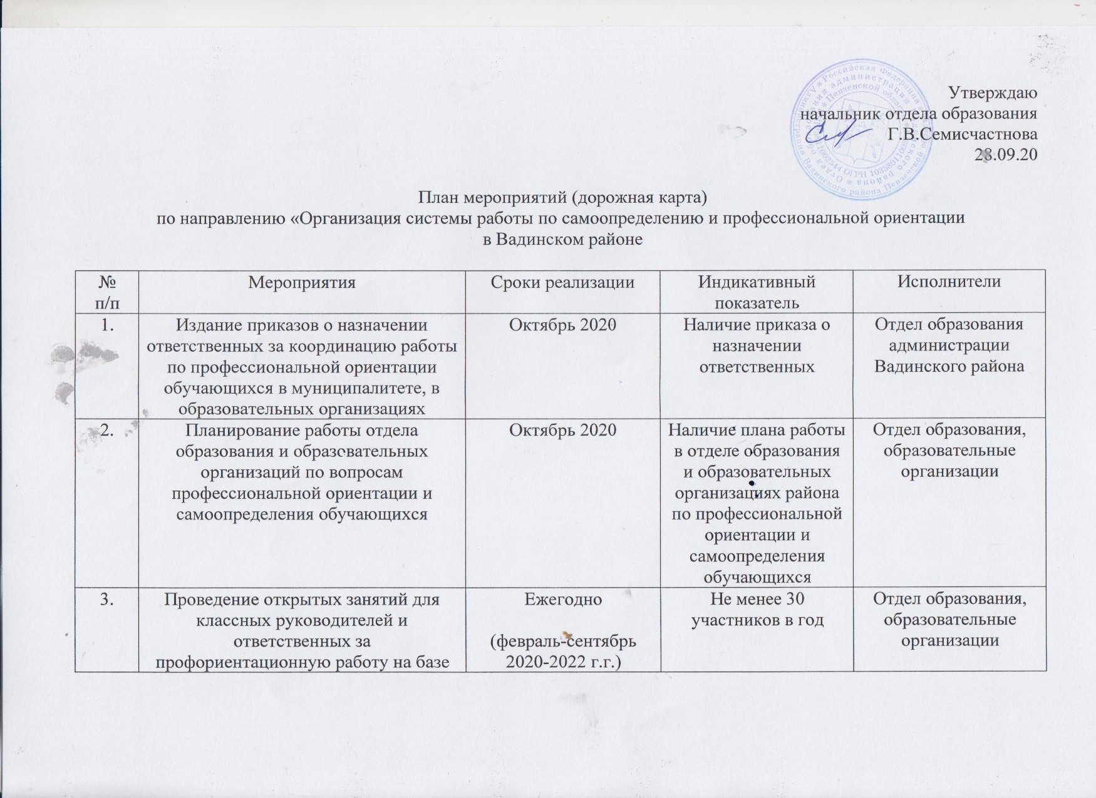

Утверждаю
начальник отдела образования
Г.В.Семисчастнова
28.09.20

План мероприятий (дорожная карта)
по направлению «Организация системы работы по самоопределению и профессиональной ориентации
в Вадинском районе

№  п/п | Мероприятия | Сроки реализации | Индикативный показатель | Исполнители
1. | Издание приказов о назначении ответственных за координацию работы по профессиональной ориентации обучающихся в муниципалитете, в образовательных организациях | Октябрь 2020 | Наличие приказа о назначении ответственных | Отдел образования администрации Вадинского района
2. | Планирование работы отдела образования и образовательных организаций по вопросам профессиональной ориентации и самоопределения обучающихся | Октябрь 2020 | Наличие плана работы в отделе образования и образовательных организациях района по профессиональной ориентации и самоопределения обучающихся | Отдел образования, образовательные организации
3. | Проведение открытых занятий для классных руководителей и ответственных за профориентационную работу на базе образовательных организаций , направленных на формирование у обучающихся позитивного отношения к профессионально –трудовой деятельности (в рамках реализации образовательной технологии «Образование для жизни (обучение через предпринимательство)» | Ежегодно  (февраль-сентябрь 2020-2022 г.г.) | Не менее 30 участников в год | Отдел образования, образовательные организации
4. | Проведение мониторинга эффективности работы по самоопределению и профессиональной ориентации обучающихся | Ежегодно по итогам учебного года 2021-2022 года | Наличие аналитического отчёта по мониторингу. Адресные рекомендации по результатам проведённого мониторинга | Отдел образования
5. | Проведение психолого-педагогической диагностики способностей и компетенций обучающихся , необходимых для продолжения образования и выбора профессий, выработка адресных рекомендаций | 2021-2022 | Наличие аналитического отчёта по итогам психолого-педагогической диагностики способностей и компетенций обучающихся | Отдел образования ,  Образовательные организации
6. | Проведение профориентационных мероприятий совместно с учреждениями, предприятиями, профессиональными образовательными организациями | ежегодно | Наличие графика проведения профориентационных мероприятияй в образовательных организациях | Отдел образования, образовательные организации
7. | Участие обучающихся в открытых онлайн-уроках, реализуемых с учётом цикла открытых уроков «Проектория» | ежегодно | Не менее 40% обучающихся образовательных организаций Вадинского района | Отдел образования, образовательные организации
8. | Участие обучающихся общеобразовательных организаций в проекте по ранней профориентации «Билет в будущее» | ежегодно | Ежегодное увеличение числа участников до  2020 -10%  2021-15%  2022-20% | Отдел образования, образовательные организации
9. | Оформление информационных стендов по профориентационной работе | ежегодно | 100% образовательных организаций | Образовательные организации
10. | Размещение информации по профориентационной работе на сайте отдела образования и ОО | ежегодно | 100% образовательных организаций | Образовательные организации
11. | Обеспечение школ документацией и методическими материалами по профориентации | ежегодно | 100% образовательных организаций | Отдел образования
12. | Организация работы объединений дополнительного образования декоративноприкладного творчества, спортивнотехнического, художественного направлений | В течение 2020-2024 года | Увеличение обучающихся , занимающихся в объединениях до 80% к 2024 году. | Дом детского и юношеского творчества
13. | Лектории для родителей по теме «Роль семьи в правильном профессиональном самоопределении» | 2020-2024 | Наличие плана занятий с родителями | Образовательные организации
14. | Проведение месячников по профориентации, конкурсов по профессии, интеллектуальных игр, викторин в ОО | 2020-2024 | Наличие в образовательных организаций плана недели по профориентации | Отдел образования ,образовательные организации
15. | Участие учащихся 1 – 11 классов в онлайн-уроках по финансовой грамотности | 2020-2024 | Ежегодное увеличение числа участников до  2020 -10%  2021-15%  2022-20% | Отдел образования, образовательные организации
15. | Организация встреч со специалистами  «Центра занятости населения» | 2020-2024 | Наличие в образовательных организациях графика встреч | Отдел образования, образовательные организации
16. | Индивидуальные консультации с родителями по вопросу выбора профессии учащимися с привлечением специалистов «Центра занятости населения» | 2020-2024 | Наличие в образовательных организациях графика консультаций | Педагог-психолог базового психолого-педагогического кабинета Вадинского района

